Результаты независимого опроса населения с применением информационно-телекоммуникационных сетей и информационных технологий по теме
«Оценка населением эффективности деятельности руководителей органов местного самоуправления, унитарных предприятий и учреждений, действующих на региональном и муниципальном уровнях, акционерных обществ, контрольный пакет акций которых находится в собственности Республики Коми или в муниципальной собственности муниципальных образований, расположенных в границах Республики Коми, осуществляющих оказание услуг населению муниципальных образований, расположенных в границах Республики Коми»
(январь – декабрь 2017 г.)
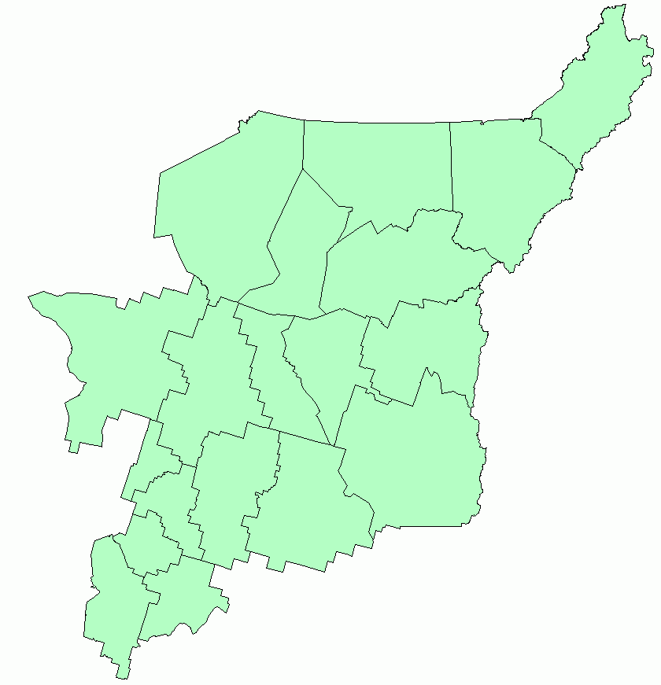

Сыктывкар, 2018

Содержание

I. Методическое описание исследования | 3
II. Основные выводы | 4
III. Результаты онлайн-опроса в диаграммах | 6
IV. Результаты онлайн-опроса в таблицах | 14
Приложение 1. Количество человек, принявших участие в опросе, в разрезе муниципальных образований | 18

I. Методическое описание исследования
С 1 января по 31 декабря 2017 г. в соответствии с Указом Главы Республики Коми от 27 декабря 2013 г. №156 был проведен независимый опрос населения с использованием IT-технологий. Опрос проводился в соответствии с Порядком организации и проведения данного типа опросов на официальном сайте Республики Коми и на официальных сайтах муниципальных образований, расположенных в границах Республики Коми.
Цель независимого опроса – получить от населения оценку эффективности деятельности органов местного самоуправления, унитарных предприятий и учреждений, действующих на региональном и муниципальном уровнях, акционерных обществ, контрольный пакет акций которых находится в собственности Республики Коми или в муниципальной собственности муниципальных образований, расположенных в границах Республики Коми, осуществляющих оказание услуг населению муниципальных образований, расположенных в границах Республики Коми, по следующим критериям:
1. Удовлетворенность населения организацией транспортного обслуживания в муниципальном образовании.
2. Удовлетворенность населения качеством автомобильных дорог в муниципальном образовании.
3. Удовлетворенность населения жилищно-коммунальными услугами: уровнем организации теплоснабжения (снабжения населения топливом); водоснабжения (водоотведения); электроснабжения; газоснабжения.
Участие в независимом опросе являлось свободным и добровольным.
В данном опросе приняли участие в целом по республике 6 480 человек. В том числе, в разрезе муниципальных образований количество принявших участие варьировалось от 982 человек (МО ГО «Ухта») до 73 человек (МО МР «Удорский»). Количество человек, принявших участие в опросе в разрезе муниципальных образований, представлено в приложении 1.
Несмотря на большое количество респондентов, принявших участие в онлайн-опросе (6480 человек), результаты опроса не являются репрезентативными, так как выборка формировалась стихийно (без учета соответствия структуры выборочной совокупности к генеральной совокупности) и нерепрезентативна по отношению к генеральной совокупности по основным социально-демографическим показателям: пол, возраст, место жительства (в целом по Республике Коми, в разрезе муниципальных образований Республики Коми).
Респонденты оценивали деятельность муниципальной власти и качество предоставляемых услуг за 2017 год.

II. Основные выводы
1. В целом по республике относительно высока удовлетворенность респондентов услугами электро-, тепло-, водо- и газоснабжения и крайне низка удовлетворенность качеством автомобильных дорог, диаграммы 1, 2.
Наиболее высока удовлетворенность услугами электроснабжения:
- 71% опрошенных (в целом по республике) удовлетворены услугами электроснабжения и только 23% не удовлетворены. В муниципальных образованиях уровень удовлетворенности данным видом услуг варьируется от 95% в Усть-Вымском до 47% в г. Ухте, диаграмма 3.
Основными причинами неудовлетворенности организацией электроснабжения в своем городском округе (муниципальном районе) респонденты отметили высокую и ежегодно растущую стоимость электроснабжения (отметили 40% респондентов, неудовлетворенных уровнем организации электроснабжения), а также частые перебои в электроснабжении (25%), диаграмма 4.

На втором месте по степени удовлетворенности находятся услуги водоснабжения (водоотведения):
- 52% опрошенных (в целом по республике) удовлетворены услугами водоснабжения (водоотведения), а 40% – не удовлетворены. Самый высокий уровень удовлетворенности данным видом услуг отмечается в Сосногорске, Сыктывкаре, Прилузском районе (более 65%), а самый низкий – в Ижемском районе (удовлетворены только 19%, не удовлетворены – 60%), диаграмма 5.
Среди основных причин неудовлетворенности организацией водоснабжения были отмечены высокая и ежегодно растущая стоимость водоснабжения (37%), а также несоответствие поставляемых ресурсов установленным нормативам (26%), и диаграмма 6.

На третьем-четвертом местах по степени удовлетворенности находятся услуги теплоснабжения (снабжения населения топливом) и газоснабжения:
- 48% опрошенных (в целом по республике) удовлетворены услугами теплоснабжения, а 40% – не удовлетворены. Высокий уровень удовлетворенности данным видом услуг отмечается в Сосногорске, Усинске, Усть-Вымском районе (более 60%), низкий – в Сысольском районе (удовлетворены только 22%), диаграмма 7.
Основными причинами неудовлетворенности организацией теплоснабжения респонденты назвали высокую и ежегодно растущую стоимость теплоснабжения (отметили 40% респондентов, неудовлетворенных данным видом услуги), а также несоответствие поставляемых ресурсов установленным нормативам (24%), диаграмма 8.

Газоснабжение:
- 47% опрошенных (в целом по республике) удовлетворены услугами газоснабжения, а 28% – не удовлетворены. Самый высокий уровень удовлетворенности данным видом услуг отмечается в Вуктыле, Сосногорске (более 85%), а самый низкий в Ижемском, Усть-Куломском, Усть-Цилемском районах (не удовлетворены более 70%), диаграмма 9.
Основной причиной неудовлетворенности организацией газоснабжения является отсутствие централизованного газоснабжения (отметили 70% респондентов, неудовлетворенных данным видом услуги), диаграмма 10.

2. В целом по республике отмечается низкая удовлетворенность организацией транспортного обслуживания населения:
- 31% опрошенных (в целом по республике) удовлетворены организацией транспортного обслуживания населения, а 52% – не удовлетворены. Самый высокий уровень удовлетворенности данным видом услуг отмечается в Усть-Вымском районе (51%), а самый низкий – в Троицко-Печорском районе (удовлетворены 9% респондентов, не удовлетворены – 74%), диаграмма 11.
Среди основных причин неудовлетворенности организацией транспортного обслуживания были отмечены неудовлетворительный график движения транспорта (35%), а также плохое техническое состояние транспортных средств (32%), диаграмма 12.

3. Отмечается очень высокая неудовлетворенность качеством автомобильных дорог.
- 75% опрошенных (в целом по республике) не удовлетворены качеством автомобильных дорог и только 18% – удовлетворены. Самый высокий уровень неудовлетворенности данным видом услуг отмечается в Воркуте и Удорском районе (более 90%), диаграмма 13.
Основной причиной неудовлетворенности качеством автомобильных дорог является плохое состояние дорожного полотна (выбоины, просадки и иные повреждения), что отметили 58% респондентов, диаграмма 14.

III. Результаты онлайн-опроса в диаграммах
Удовлетворенность населения услугами, оказываемыми унитарными предприятиями и учреждениями, акционерными обществами, контрольный пакет акций которых находится в государственной собственности Республики Коми или в муниципальной собственности муниципальных образований
Диаграмма 1

Рейтинг услуг по степени удовлетворенности населения данными услугами*
(в % от числа принявших участие в опросе)
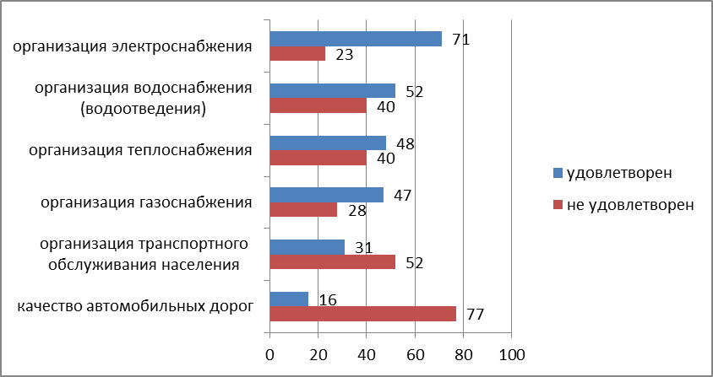
*Респондентам задавались вопросы:
«Удовлетворены ли Вы организацией транспортного обслуживания населения в Вашем городском округе (муниципальном районе)?»;
«Удовлетворены ли Вы качеством автомобильных дорог в Вашем городском округе (муниципальном районе)?»;
«Удовлетворены ли Вы уровнем организации теплоснабжения (снабжения населения теплом) в Вашем городском округе (муниципальном районе)?»;
«Удовлетворены ли Вы уровнем организации водоснабжения (водоотведения) в Вашем городском округе (муниципальном районе)?»;
«Удовлетворены ли Вы уровнем организации электроснабжения в Вашем городском округе (муниципальном районе)?;
«Удовлетворены ли Вы уровнем организации газоснабжения в Вашем городском округе (муниципальном районе)?».
Диаграмма 2

Динамика удовлетворенности населения представляемыми услугами, 2016-2017 гг. (по показателю «удовлетворен»)
(в % от числа принявших участие в опросе)
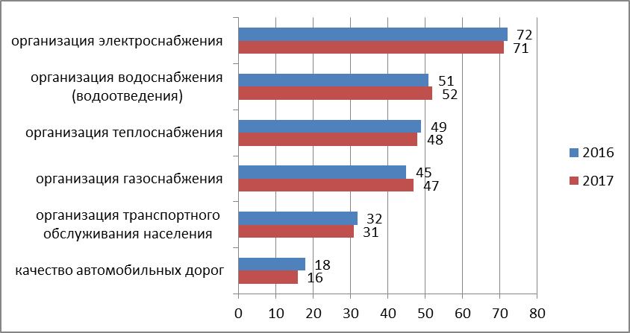
Диаграмма 3

Удовлетворенность населения уровнем организацией электроснабжения*
(в % от числа принявших участие в опросе)
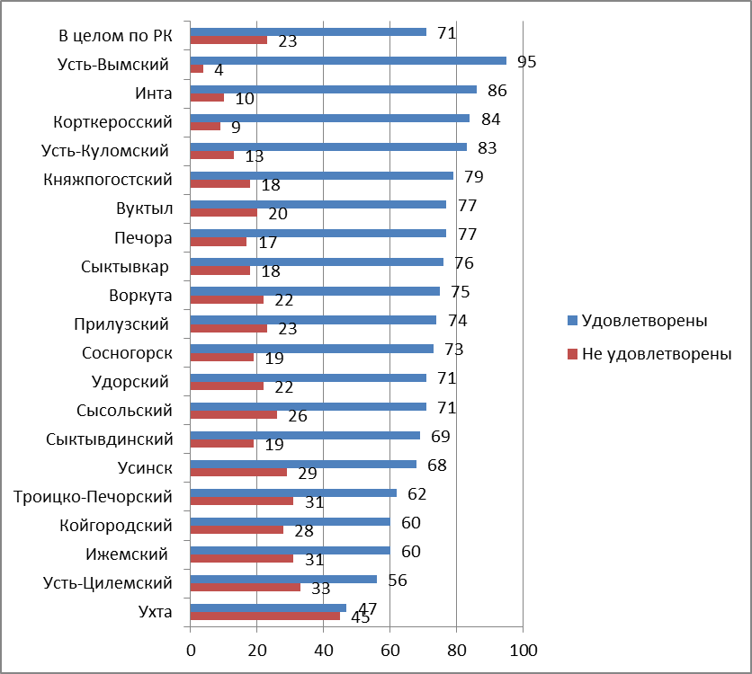
*Респондентам задавался вопрос «Удовлетворены ли Вы уровнем организации электроснабжения в Вашем городском округе (муниципальном районе)?».
Диаграмма 4

Укажите причины Вашей неудовлетворенности организацией электроснабжения в Вашем городском округе (муниципальном районе)?
(в % от числа тех, кто не удовлетворен
уровнем организации водоснабжения)
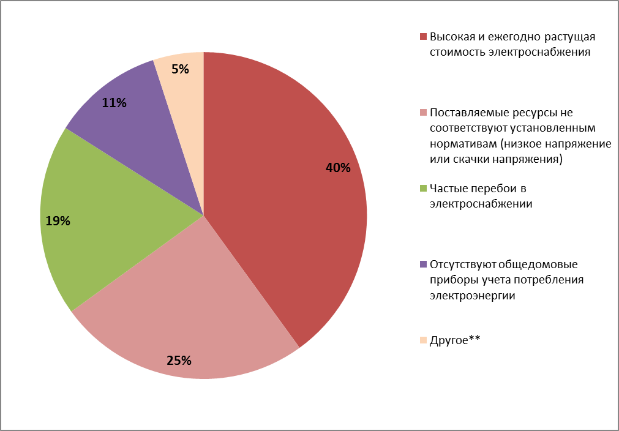
** В поселениях отсутствует освещение дорог, перекрестков, тротуаров, придомовых территорий.
Диаграмма 5

Удовлетворенность населения уровнем организации водоснабжения (водоотведения)*
(в % от числа принявших участие в опросе)
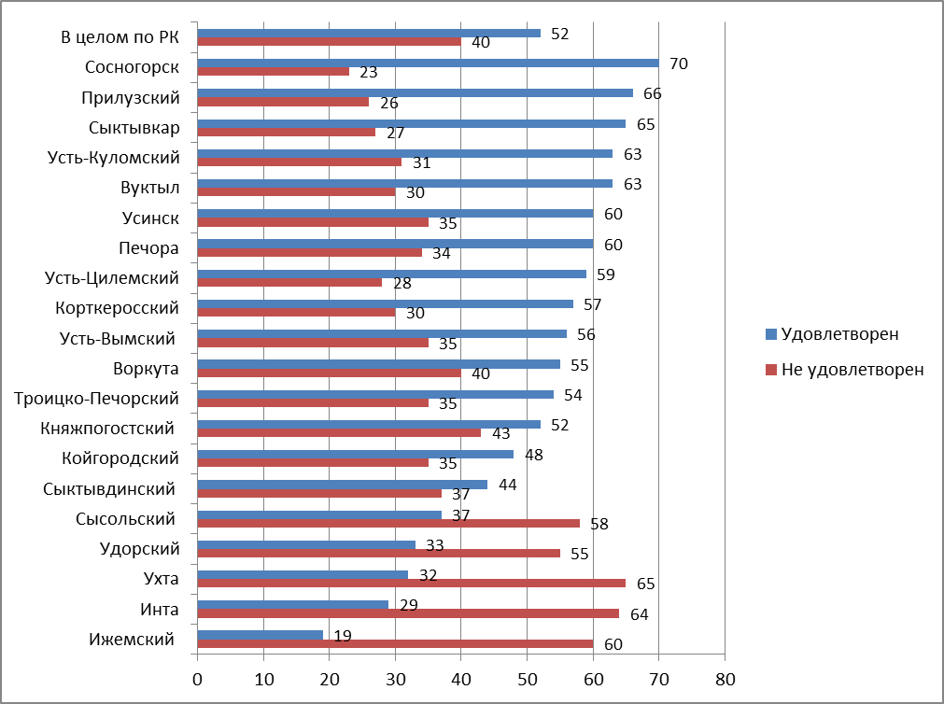
*Респондентам задавался вопрос «Удовлетворены ли Вы уровнем организации водоснабжения (водоотведения) в Вашем городском округе (муниципальном районе)?».
Диаграмма 6

Укажите причины Вашей неудовлетворенности организацией водоснабжения (водоотведения) в Вашем городском округе (муниципальном районе)?
(в % от числа тех, кто не удовлетворен
уровнем организации водоснабжения)
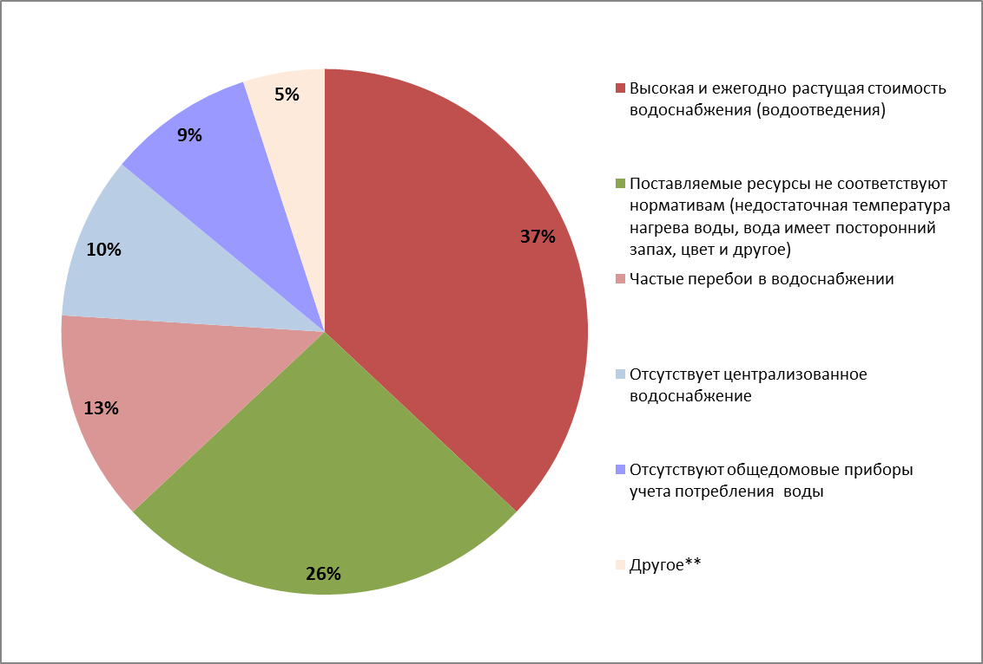
** Плохой напор воды на верхних этажах; вода некачественная, грязная, ржавая, с песком, с неприятным запахом.
Диаграмма 7

Удовлетворенность населения уровнем организации теплоснабжения (снабжения населения топливом) в разрезе муниципальных образований*
(в % от числа принявших участие в опросе)
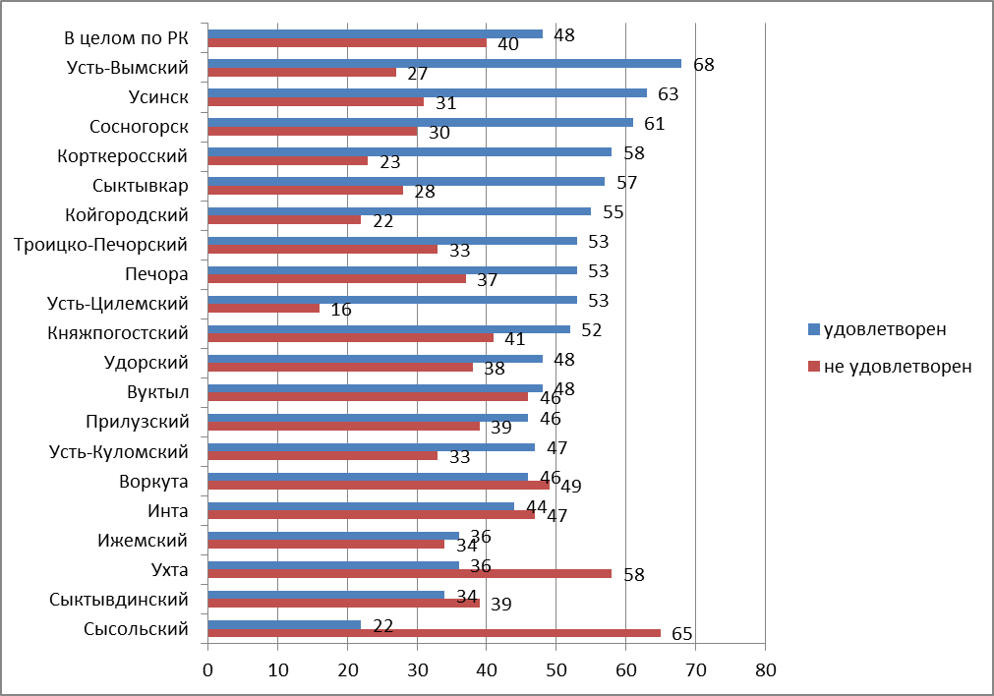
*Респондентам задавался вопрос «Удовлетворены ли Вы уровнем организации теплоснабжения (снабжения населения топливом) в Вашем городском округе (муниципальном районе)?»
Диаграмма 8

Укажите причины Вашей неудовлетворенности организацией теплоснабжения (снабжения населения топливом) в Вашем городском округе (муниципальном районе)?
(в % от числа тех, кто не удовлетворен
уровнем организации теплоснабжения)
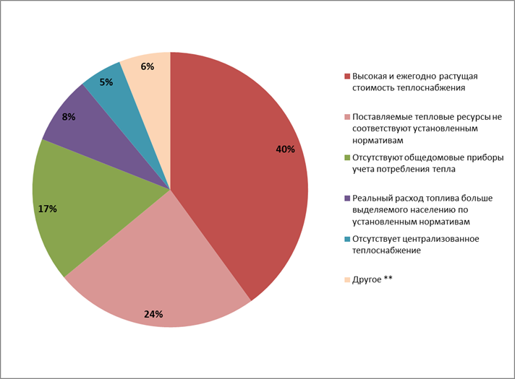
** В квартире холодно, температура не поднимается выше 19 градусов; частые аварии, отключение тепла; отопительный сезон начался в ноябре.
Диаграмма 9

Удовлетворенность населения уровнем организации газоснабжения*
(в % от числа принявших участие в опросе)
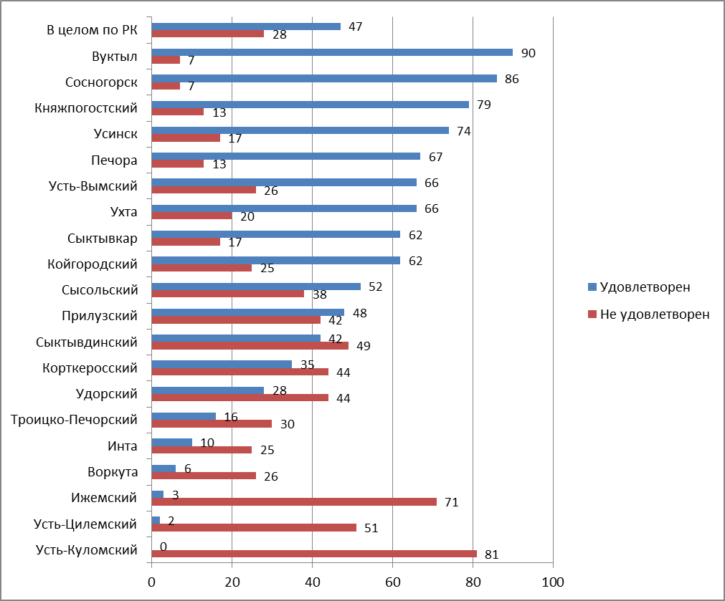
*Респондентам задавался вопрос «Удовлетворены ли Вы уровнем организации газоснабжения в Вашем городском округе (муниципальном районе)?»
Диаграмма 10

Укажите причины Вашей неудовлетворенности организацией газоснабжения в Вашем городском округе (муниципальном районе)?
(в % от числа тех, кто не удовлетворен
уровнем организации газоснабжения)
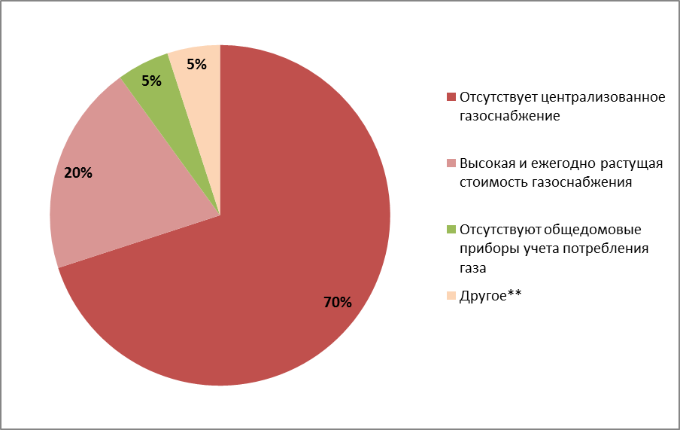
** Закрыт газовый участок; несколько лет ждем подключение дома к газу.
Диаграмма 11

Удовлетворенность населения организацией транспортного обслуживания в разрезе муниципальных образований*
(в % от числа принявших участие в опросе)
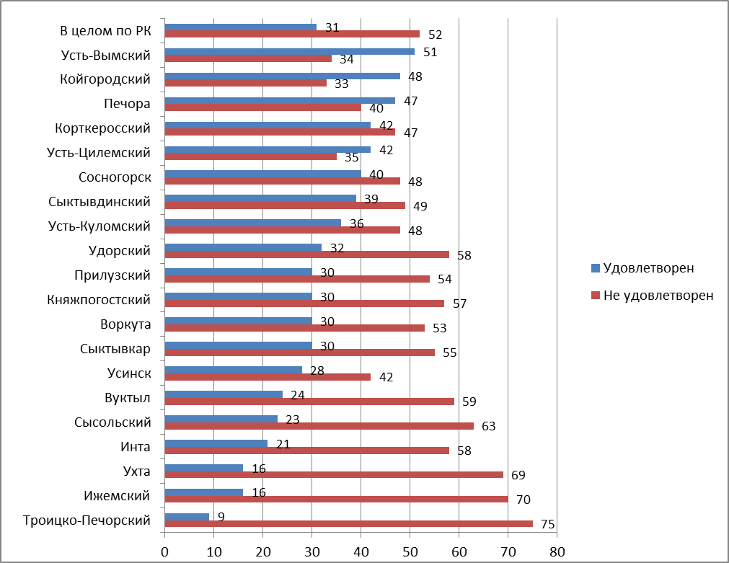
*Респондентам задавался вопрос «Удовлетворены ли Вы организацией транспортного обслуживания населения в Вашем городском округе (муниципальном районе)?»
Диаграмма 12

Укажите причины Вашей неудовлетворенности организацией транспортного обслуживания населения в Вашем городском округе (муниципальном районе)?
(в % от числа тех, кто не удовлетворен организацией
транспортного обслуживания)

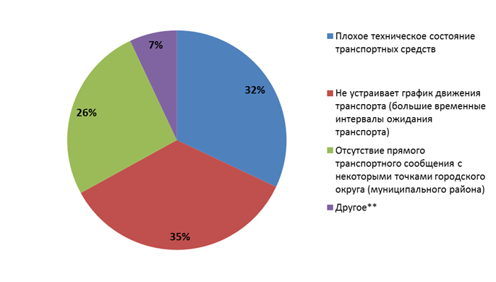
**В вечернее время автобусы не соблюдают график движения; автобусы грязные, старые.
Диаграмма 13

Удовлетворенность населения качеством автомобильных дорог в разрезе муниципальных образований*
(в % от числа принявших участие в опросе)
*Респондентам задавался вопрос «Удовлетворены ли Вы качеством автомобильных дорог в Вашем городском округе (муниципальном районе)?».
Диаграмма 14

Укажите причины Вашей неудовлетворенности качеством автомобильных дорог в Вашем городском округе (муниципальном районе)?
(в % от числа тех, кто не удовлетворен
качеством автомобильных дорог)
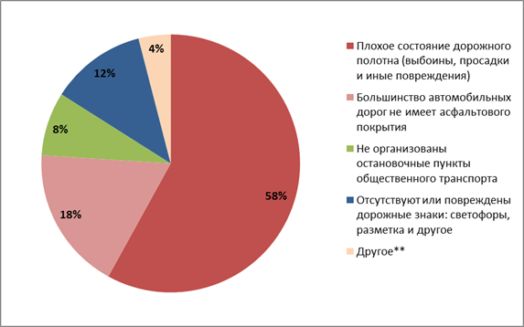
** Плохая очистка дорог и дворов от снега в зимний период; колейность дорог; низкое качество ремонта дорог; непроезжие дороги.

IV. Результаты онлайн-опроса в таблицах

(в % от числа, принявших участие в онлайн-опросе)
Наименование показателей | В целом по МО  N= 6480 | Сыктывкар  N= 318 | Воркута  N= 685 | Вуктыл  N=149 | Инта  N= 714 | Печора  N= 300 | Сосногорск  N= 449 | Усинск  N= 600 | Ухта  N= 982 | Ижемский  N=80 | Княжпогостский  N=305 | Койгородский  N= 208 | Корткеросский  N=262 | Прилузский  N= 285 | Сыктывдинский  N=175 | Сысольский  N= 216 | Троицко-Печорский N= 243 | Удорский  N=73 | Усть-Вымский  N= 82 | Усть-Куломский  N=229 | Усть-Цилемский  N=123
1. Удовлетворены ли Вы организацией транспортного обслуживания населения в Вашем городском округе (муниципальном районе)?
Удовлетворен | 31,3 | 29,6 | 29,6 | 24,2 | 20,6 | 47,3 | 39,7 | 27,7 | 16,3 | 16,2 | 29,8 | 48,1 | 42,4 | 30,3 | 38,9 | 22,7 | 9,1 | 31,5 | 51,2 | 35,8 | 41,5
Не удовлетворен | 52,1 | 54,7 | 53,0 | 59,1 | 58,4 | 39,7 | 48,3 | 41,7 | 69,3 | 70,0 | 57,4 | 33,2 | 47,3 | 53,8 | 48,6 | 62,5 | 74,5 | 57,7 | 34,1 | 48,0 | 35,0
Затруднились ответить | 16,6 | 15,7 | 17,4 | 16,7 | 21,0 | 13,0 | 9,5 | 30,6 | 14,4 | 13,8 | 12,8 | 18,7 | 10,3 | 15,9 | 12,5 | 14,8 | 16,4 | 11,0 | 14,7 | 16,2 | 23,5
Итого | 100,0 | 100,0 | 100,0 | 100,0 | 100,0 | 100,0 | 100,0 | 100,0 | 100,0 | 100,0 | 100,0 | 100,0 | 100,0 | 100,0 | 100,0 | 100,0 | 100,0 | 100,0 | 100,0 | 100,0 | 100,0
2. Удовлетворены ли Вы качеством автомобильных дорог в Вашем городском округе (районе)?
Удовлетворен | 16,2 | 22,0 | 2,6 | 8,1 | 18,2 | 15,7 | 39,7 | 15,8 | 5,5 | 12,5 | 57,0 | 24,5 | 26,3 | 18,9 | 9,7 | 21,3 | 7,4 | 1,4 | 56,1 | 6,6 | 15,4
Не удовлетворен | 76,9 | 71,1 | 92,8 | 88,6 | 76,8 | 80,0 | 49,3 | 76,0 | 87,7 | 85,0 | 34,8 | 70,7 | 70,6 | 78,2 | 82,9 | 76,9 | 88,5 | 97,2 | 32,9 | 89,5 | 78,9
Затруднились ответить | 6,9 | 6,9 | 4,6 | 3,3 | 5,0 | 4,3 | 11,0 | 8,2 | 6,8 | 2,5 | 8,2 | 4,8 | 3,1 | 2,9 | 7,4 | 1,8 | 4,1 | 1,4 | 11,0 | 3,9 | 5,7
Итого | 100,0 | 100,0 | 100,0 | 100,0 | 100,0 | 100,0 | 100,0 | 100,0 | 100,0 | 100,0 | 100,0 | 100,0 | 100,0 | 100,0 | 100,0 | 100,0 | 100,0 | 100,0 | 100,0 | 100,0 | 100,0
3. Удовлетворены ли Вы уровнем организации теплоснабжения (снабжения населения топливом) в Вашем городском округе (муниципальном районе)?
Удовлетворен | 48,0 | 56,6 | 45,8 | 47,7 | 43,8 | 53,0 | 61,2 | 62,5 | 35,6 | 36,2 | 51,8 | 55,3 | 58,4 | 46,0 | 34,3 | 22,2 | 53,1 | 47,9 | 68,3 | 46,7 | 52,8
Не удовлетворен | 40,4 | 28,3 | 48,5 | 45,6 | 47,1 | 37,0 | 29,7 | 31,3 | 57,6 | 33,8 | 41,0 | 22,1 | 22,5 | 38,9 | 38,9 | 65,3 | 32,5 | 38,4 | 26,8 | 33,2 | 16,3
Затруднились ответить | 11,6 | 15,1 | 5,7 | 6,7 | 9,1 | 10,0 | 9,1 | 6,2 | 6,8 | 30,0 | 7,2 | 22,6 | 19,1 | 15,1 | 26,8 | 12,5 | 14,4 | 13,7 | 4,9 | 20,1 | 30,9
Итого | 100,0 | 100,0 | 100,0 | 100,0 | 100,0 | 100,0 | 100,0 | 100,0 | 100,0 | 100,0 | 100,0 | 100,0 | 100,0 | 100,0 | 100,0 | 100,0 | 100,0 | 100,0 | 100,0 | 100,0 | 100,0
4. Удовлетворены ли Вы уровнем организации водоснабжения (водоотведения) в Вашем городском округе (муниципальном районе)?
Удовлетворен | 52,3 | 65,1 | 54,5 | 63,1 | 29,4 | 59,7 | 69,6 | 60,2 | 31,7 | 18,8 | 51,8 | 48,1 | 56,5 | 65,6 | 44,0 | 37,0 | 54,3 | 32,9 | 56,1 | 63,3 | 59,3
Не удовлетворен | 40,1 | 26,7 | 39,9 | 29,5 | 64,1 | 33,7 | 22,5 | 35,0 | 64,7 | 60,0 | 42,6 | 35,1 | 30,2 | 25,6 | 36,6 | 57,9 | 35,4 | 54,8 | 35,4 | 31,0 | 27,6
Затруднились ответить | 7,6 | 8,2 | 5,6 | 7,4 | 6,5 | 6,6 | 7,9 | 4,8 | 3,6 | 21,2 | 5,6 | 16,8 | 13,3 | 8,8 | 19,4 | 5,1 | 10,3 | 12,3 | 8,5 | 5,7 | 13,1
Итого | 100,0 | 100,0 | 100,0 | 100,0 | 100,0 | 100,0 | 100,0 | 100,0 | 100,0 | 100,0 | 100,0 | 100,0 | 100,0 | 100,0 | 100,0 | 100,0 | 100,0 | 100,0 | 100,0 | 100,0 | 100,0
5. Удовлетворены ли Вы уровнем организации электроснабжения в Вашем городском округе (муниципальном районе)?
Удовлетворен | 71,3 | 75,5 | 74,9 | 77,2 | 86,4 | 77,0 | 73,4 | 68,0 | 47,4 | 60,0 | 79,3 | 60,1 | 83,6 | 73,7 | 69,1 | 70,8 | 61,7 | 71,2 | 95,0 | 83,0 | 56,1
Не удовлетворен | 23,2 | 17,6 | 21,6 | 20,1 | 9,7 | 17,0 | 19,3 | 29,0 | 44,9 | 31,2 | 17,8 | 28,4 | 9,2 | 22,5 | 18,9 | 25,9 | 30,5 | 21,9 | 3,7 | 13,1 | 33,3
Затруднились ответить | 5,5 | 6,9 | 3,5 | 2,7 | 3,9 | 6,0 | 7,3 | 3,0 | 7,7 | 8,8 | 2,9 | 11,5 | 7,2 | 3,9 | 12,0 | 3,3 | 7,8 | 6,9 | 1,2 | 3,9 | 10,6
Итого | 100,0 | 100,0 | 100,0 | 100,0 | 100,0 | 100,0 | 100,0 | 100,0 | 100,0 | 100,0 | 100,0 | 100,0 | 100,0 | 100,0 | 100,0 | 100,0 | 100,0 | 100,0 | 100,0 | 100,0 | 100,0
6. Удовлетворены ли Вы уровнем организации газоснабжения в Вашем городском округе (муниципальном районе)?
Удовлетворен | 47,4 | 61,9 | 6,0 | 89,9 | 10,1 | 67,0 | 85,6 | 73,7 | 65,5 | 2,5 | 79,3 | 61,5 | 35,1 | 48,4 | 42,3 | 52,3 | 16,0 | 28,4 | 65,9 | - | 2,0
Не удовлетворен | 28,3 | 17,3 | 26,3 | 7,4 | 25,2 | 13,0 | 6,9 | 17,3 | 19,7 | 71,2 | 12,8 | 24,5 | 43,9 | 41,8 | 49,1 | 38,4 | 30,0 | 43,9 | 25,6 | 81,2 | 51,2
Затруднились ответить | 24,3 | 20,8 | 67,7 | 2,7 | 64,7 | 20,0 | 7,5 | 9,0 | 14,8 | 26,3 | 7,9 | 14,0 | 21,0 | 9,8 | 8,6 | 9,3 | 54,0 | 27,7 | 8,5 | 18,8 | 46,8
Итого | 100,0 | 100,0 | 100,0 | 100,0 | 100,0 | 100,0 | 100,0 | 100,0 | 100,0 | 100,0 | 100,0 | 100,0 | 100,0 | 100,0 | 100,0 | 100,0 | 100,0 | 100,0 | 100,0 | 100,0 | 100,0

Распределение ответов респондентов на вопросы о причинах неудовлетворенности качеством услуг в целом по Республике Коми
в % от числа тех, кто не удовлетворен качеством предоставляемых услуг
Наименование показателей | В целом по Республике Коми
1. Укажите причины Вашей неудовлетворенности организацией транспортного обслуживания населения в Вашем городском округе (муниципальном районе), в % от числа тех, кто не удовлетворен организацией транспортного обслуживания, N=1593
Не устраивает график движения транспорта (большие временные интервалы ожидания транспорта) | 35,4
Отсутствие прямого транспортного сообщения с некоторыми точками городского округа (муниципального района) | 26,3
Плохое техническое состояние транспортных средств | 32,3
Другое (в вечернее время автобусы не соблюдают график движения; автобусы грязные, старые) | 6,0
Итого | 100,0
2. Укажите причины Вашей неудовлетворенности качеством автомобильных дорог в Вашем городском округе (муниципальном районе), в % от числа тех, кто не удовлетворен качеством автомобильных дорог, N=3523
Большинство автомобильных дорог не имеет асфальтового покрытия | 18,2
Не организованы остановочные пункты общественного транспорта | 8,5
Отсутствуют или повреждены дорожные знаки: светофоры, разметка и другое | 11,5
Плохое состояние дорожного полотна (выбоины, просадки и иные повреждения) | 57,9
Другое (плохая очистка дорог и дворов от снега в зимний период; колейность дорог; низкое качество ремонта дорог; непроезжие дороги) | 3,9
Итого | 100,0
3, Укажите причины Вашей неудовлетворенности организацией теплоснабжения (снабжения населения топливом) в Вашем городском округе (муниципальном районе), в % от числа тех, кто не удовлетворен уровнем организации теплоснабжения, N=1371
Высокая и ежегодно растущая стоимость теплоснабжения | 40,0
Отсутствуют общедомовые приборы учета потребления тепла | 16,7
Отсутствует централизованное теплоснабжение | 5,5
Поставляемые тепловые ресурсы не соответствуют установленным нормативам (не поддерживается необходимая для нормальной жизнедеятельности температура в помещении) | 23,8
Реальный расход топлива больше выделяемого населению по установленным нормативам | 8,3
Другое (в квартире холодно, температура не поднимается выше 19 градусов; частые аварии, отключение тепла; отопительный сезон начался в ноябре) | 5,7
Итого | 100,0
4, Укажите причины Вашей неудовлетворенности организацией водоснабжения (водоотведения) в Вашем городском округе (муниципальном районе), отвечают респонденты, в % от числа тех, кто не удовлетворен уровнем организации водоснабжения, N=1475
Высокая и ежегодно растущая стоимость водоснабжения (водоотведения) | 37,3
Отсутствуют общедомовые приборы учета потребления воды | 9,0
Отсутствует централизованное водоснабжение | 9,8
Поставляемые ресурсы не соответствуют установленным нормативам (недостаточная температура нагрева воды, вода имеет посторонний запах, цвет и другое) | 26,1
Частые перебои в водоснабжении | 12,9
Другое (плохой напор воды на верхних этажах; вода некачественная, грязная, ржавая, с песком, с неприятным запахом) | 4,9
Итого | 100,0
5, Укажите причины Вашей неудовлетворенности организацией электроснабжения в Вашем городском округе (муниципальном районе), в % от числа тех, кто не удовлетворен уровнем организации электроснабжения, N=1443
Высокая и ежегодно растущая стоимость электроснабжения | 40,1
Отсутствуют общедомовые приборы учета потребления электроэнергии | 11,3
Поставляемые ресурсы не соответствуют установленным нормативам (низкое напряжение или скачки напряжения) | 25,3
Частые перебои в электроснабжении | 18,9
Другое (в поселениях отсутствует освещение дорог, перекрестков, тротуаров, придомовых территорий) | 4,4
Итого | 100,0
6, Укажите причины Вашей неудовлетворенности организацией газоснабжения в Вашем городском округе (муниципальном районе), в % от числа тех, кто не удовлетворен уровнем организации газоснабжения, N=1412
Высокая и ежегодно растущая стоимость газоснабжения | 19,8
Отсутствуют общедомовые приборы учета потребления газа | 5,0
Отсутствует централизованное газоснабжение | 70,0
Другое (закрыт газовый участок; несколько лет ждем подключение дома к газу) | 5,2
Итого | 100,0

Приложение 1

Количество человек, принявших участие в опросе, в разрезе муниципальных образований

Муниципальное образование | Количество принявших участие в опросе (чел.)
В целом по Республике Коми | 6480
ГО «Ухта» | 982
ГО «Инта» | 714
ГО «Воркута» | 685
ГО «Усинск» | 600
МР «Сосногорск» | 449
ГО «Сыктывкар» | 318
МР «Княжпогостский» | 305
МР «Печора» | 300
МР «Прилузский» | 285
МР «Корткеросский» | 262
МР «Троицко-Печорский» | 243
МР «Усть-Куломский» | 229
МР «Сысольский» | 216
МР «Койгородский» | 208
МР «Сыктывдинский» | 175
ГО «Вуктыл» | 149
МР «Усть-Цилемский» | 123
МР «Усть-Вымский» | 82
МР «Ижемский» | 80
МР «Удорский» | 73

Указ Главы Республики Коми от 27 декабря 2013 г. №156 «О порядке организации и проведения опросов по оценке населением эффективности деятельности руководителей органов местного самоуправления (глав муниципальных образований, местных администраций, председателей представительных органов муниципальных образований), унитарных предприятий и учреждений, действующих на региональном и муниципальном уровнях, акционерных обществ, контрольный пакет акций которых находится в собственности Республики Коми или в муниципальной собственности муниципальных образований, расположенных в границах Республики Коми, осуществляющих оказание услуг населению муниципальных образований, расположенных в границах Республики Коми, с использованием информационно-телекоммуникационных сетей и информационных технологий».
недостаточная температура нагрева воды, вода имеет посторонний запах, цвет и другое.
не поддерживается необходимая для нормальной жизнедеятельности температура в помещении

